Design Emilio Rossi

“SE LO PUOI IMMAGINARE LO PUOI FARE”
PLANIT ABBATTE LE BARRIERE DELL’AMBIENTE BAGNO
E DELLA PROGETTAZIONE

Forte di una solida esperienza nella termoformatura di un materiale esclusivo e versatile come il DuPont™ Corian®, PLANIT conferma la sua specializzazione nel progetto e nella personalizzazione.

Attraverso l’unione tra tecnologia e abilità di progettazione, collaborazioni vincenti e materie uniche, si parlerà, presto, non solo di sistemi bagno completi, ma anche di pareti e arredi che cominciano a sconfinare e conquistare ogni tipo di ambiente, privato e pubblico.

PLANIT, oggi, presenta OPALE, il lavabo catino ampio e morbido al tatto, caratterizzato da dolci curve che scendono delicatamente fino al piano e si appoggiano con grazia.
La capienza pratica e spaziosa permette con semplicità le azioni quotidiane e la cura del proprio benessere. La forma essenziale e lineare del lavabo aiuta una rapida ed efficiente manutenzione.

A completare un ambiente bagno total look unico, pulito, dal design geometrico: la parete incisa.
Realizzata sempre in Corian® attraverso una speciale tecnica di incisione, la parete è completamente personalizzabile e contribuisce alla realizzazione di spazi unici e irripetibili.

Motivi a piacere impreziosiscono pannelli spessi pochi millimetri dalle infinite potenzialità di applicazione, “se lo puoi immaginare lo puoi fare”.

La produzione avviene all’interno degli stabilimenti aziendali tramite termo formatura tridimensionale. Il materiale viene riscaldato, piegato, incollato e levigato con la possibilità di essere laccato con colori a scelta.

Materiale per interior design e architettura, DuPont™ Corian® è composto per 2/3 da minerali naturali e per 1/3 da resina acrilica.
- Resistente ad agenti atmosferici e sollecitazioni dell’uso quotidiano come urti, graffi, macchie.
- Ripristinabile con un normale detergente delicato e una spugnetta abrasiva, ma è raro che si scalfisca.
- Inerte e atossico a temperature normali, sicuro in caso di incendio, perciò molto usato nei luoghi pubblici.
- Igienico e compatto: non è poroso, i punti di giuntura sono impercettibili, funghi e batteri non attecchiscono. Per questo il Corian® è certificato materiale igienico ai sensi della norma internazionale DIN EN ISO 846.
- Lucente, caldo al tatto ed elegante. Ha un forte impatto estetico, adatto nei settori più diversi.

IL DESIGNER
Di formazione architetto, Emilio Rossi è un designer con una forte vocazione alla ricerca e allo sviluppo industriale, attivo in Italia e all'estero nell'ambito del design di prodotto. Freelance dal 2006, ha avviato il suo studio Emilio Rossi Design nel 2014, al termine del suo dottorato di ricerca svolto presso l'Università degli Studi di Chieti-Pescara. Le caratteristiche principali del suo pensiero progettuale sono la semplicità formale e semantica, unita alla ricerca di nuovi codici stilistici che interpretano la tradizione e l'innovazione tecnologica. Attualmente insegna Product Design in Inghilterra.
PLANIT azienda italiana specializzata da oltre vent’anni nella lavorazione di Solid Surface - specialmente Corian® DuPontTM, vanta numerose collaborazioni sia con prestigiosi designer internazionali, sia con aziende del settore arredamento. L’obiettivo dell’azienda è unire l’abilità artigiana ad un elevato grado di efficienza tecnica tecnologica e innovativa. PLANIT oltre al prodotto finito, fornisce sempre un servizio pre e post vendita con consulenze nella scelta dei materiali e delle tecnologie disponibili per portare a termine anche il progetto più ambizioso. La flessibilità dei processi produttivi e gli impianti all’avanguardia permettono di realizzare pezzi unici su misura, ma anche prodotti in piccole serie. PLANIT è diventata una delle aziende leader nel proporre arredi per il bagno, con collezioni proprie di lavabi, piatti doccia e vasche da bagno di alta gamma. Il settore Contract rappresenta uno dei principali settori commerciali dell’azienda. Gli allestimenti per gli ambienti pubblici comprendono gli arredi per hotel, bar e negozi, quelli per gli edifici pubblici e i prodotti per l’edilizia ospedaliera. A ciò si aggiungono piani di lavoro per le cucine realizzati per falegnamerie e mobilifici.

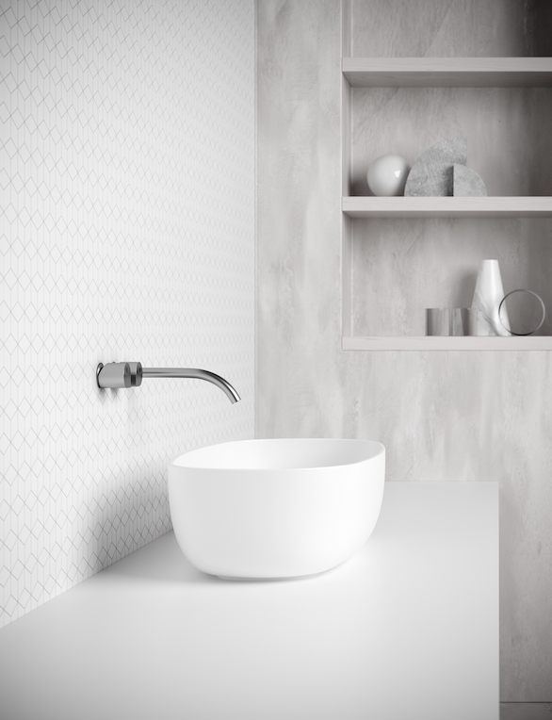

Per approfondimenti e successive informazioni
tac comunic@zione milano|genova
tel +39 02 48517618 | 0185 351616 press@taconline.it | www.taconline.it
Silvia Gabalin c/o PLANIT srl
Via Nazionale 61 – 39040 Ora (BZ) Italia
Tel. +39 0471 811490 - Fax +39 0471 811494 - gabalin@planit.it - www.planit.it

